Муниципальное бюджетное общеобразовательное учреждение средняя общеобразовательная школа №9 сельского поселения
«Поселок Софийск»Верхнебуреинского муниципального района Хабаровского края

Тема: «Декоративное дерево из металла»
Творческий проект

Выполнила:
Юрчук Анна,
11 класс,
МБОУ СОШ №9

Научный руководитель:
Иванова Т.И.
Учитель физической культуры и технологии
МБОУ СОШ№9

п. Софийск
2018г.
Содержание
Введение | стр. 3
Основная часть | стр.4
- Исследование | стр.4
- Варианты декорирования дерева | стр.4
- Выбор лучшей идеи | стр.5
- Выбор материалов для дерева | стр.5
- Расчеты денежных затрат | стр.5
- Технология изготовления дерева | стр.5
Заключение | стр.7
Список использованной литературы | стр.8
Приложения

Введение

На праздник 8 марта я захотела приготовить подарок для мамы. Походив по магазинам, я не нашла подходящего подарка, так как в магазинах был очень маленький ассортимент. Вследствие этого, я решила сделать подарок своими руками из подручных средств. Я набрала в поисковой системе Интернет словосочетание «Подарок своими руками для мамы на 8 марта» и получила огромное количество сайтов, на которых были предложено множество поделок, разной сложности и с описанием. Я выбрала поделку «Декоративное дерево из металла».

Цель проекта
Сделать декоративное дерево до 8-ого марта, чтобы подарить его маме.

Задачи проекта
- Найти в Интернете различные варианты поделок на 8 марта, для мамы;
- Выбрать лучший вариант поделки и выбрать лучший из них, который не потребует финансовых затрат;
- Сделать поделку к 8 марта и подарить маме на праздник.

Актуальность моей работы заключается в том, что можно сделать подарок своими руками, не потратив больших денежных средств. Ведь подарок, сделанный своими руками лучше, чем подарок, купленный в магазине. Тем более работа не займет много времени и больших денежных затрат.

- Основная часть

  - Исследование

Я набрала в поисковой системе Интернет словосочетание «Подарок своими руками для мамы на 8 марта» и получила множество сайтов, на которых были предложены разные поделки с описанием. Я выбрала поделку «Декоративное дерево из металла» и решила подробно ознакомиться с различными вариантами форм и декорирования деревьев.

  - Варианты декорирования дерева

- Металлический каркас дерево находится внутри круга, листья выполнены из проволоки (приложение 1)
- Металлический каркас дерево из проволоки выполнено в форме макета дуба, ствол и ветки завёрнуты в фольгу и покрашены коричневой гуашью, листья выполнены из бисера (приложение 2)
- Металлический каркас дерево из проволоки выполнено в форме макета бансая, ствол и ветки завёрнуты в фольгу и покрашены коричневой гуашью, листья выполнены из зелёной бумаги, сложенной в гармошку и прикреплённой по середине листа (приложение 3)
- Металлический каркас дерево из проволоки выполнено в форме макета цветущего вишнёвого дерева, ствол и ветки завёрнуты в фольгу и покрашены коричневой гуашью, листья и цветы выполнены из бисера. ( приложение 4)
- Металлический каркас дерево находится внутри сердца, листья выполнены из бисера (приложение 5)

  - Выбор лучшей идеи

Решение: Выбираю дерево в форме макета бансая, так как для этого варианта поделки не придётся закупать материал и в отличие от других поделок эта самая простая по технике выполнения работа, не требующая больших денежных затрат.

  - Выбор материалов для дерева

Я пошла в гараж моего папы и взяла проволоку (нихром) – 5 метров, для основы дерева. В кладовке я нашла старые ненужные подставки под цветы. На кухне в столе я взяла фольгу, а гуашь и цветную бумагу я нашла у себя в шкафу. Когда я искала гуашь, то вспомнила, что у меня есть стеклянные украшения, которые хорошо впишутся в декор дерева.

  - Расчёты денежных затрат

Так как я собрала весь материал из подручных средств, то никаких затрат не было. Что очень хорошо для экономии семейного бюджета.

  - Технология изготовления дерева

- При изготовлении поделки выполнить эскиз дерева на кальке, для коррекции формы в процессе работы (этот шаг не является обязательным).
- Берём подставку под цветы и делаем 6 дырок на одинаковом расстоянии друг от друга.
- Берём проволоку и отрезаем 6 кусочков одинаковой длины так, чтобы они были по длине в 2 раза больше, чем планируемая высота дерева. Сгибаем проволоку пополам, формируя внизу петли.
- Скручиваем проволоку, формируя ствол и ветки. Чтобы дерево было пышнее, для изготовления дополнительные мелких веток используем проволоку меньшего диаметра. Добавляя ветки к дереву, располагаем их на свое усмотрение, плотно прикручивая их к стволу.
- Алюминиевой фольгой оборачиваем дерево. Стараемся более плотно укладывать фольгу. Хорошо уложенная фольга имитирует фактуру коры дерева.
- Покрываем кору коричневой гуашью. Даем краске высохнуть.
- Берём листы бумаги и складываем их в гармошку.
- Прикрепляем бумагу к концу ветки, закрепляя её проволокой посередине.
- На остальные мелкие ветки надеваем стеклянные украшения.
- Дерево готово (приложение 6)

Заключение

Моей маме очень понравился мой необычный подарок, и я сама была очень довольна, что смогла самостоятельно выполнить данную работу, сделать ее и удивить маму своим мастерством. Также я могу научить делать такую работу и других учащихся нашей школы. В дальнейшем я еще попробую выполнить похожую работу, а, может быть и работы, для своих родственников и знакомых.

Список используемой литературы

- https//womanadvice.ru/derevo-iz-provoloki-svoimi-rukami

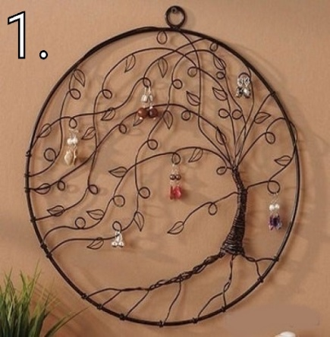
Приложение 1

Вариант 1: Металлический каркас дерева находится внутри металлического круга, листья выполнены из проволоки.

Приложение 2

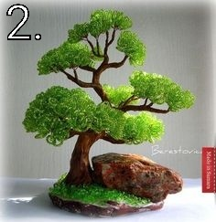

Вариант 2: Металлический каркас дерева из проволоки выполнено в форме макета дуба, ствол и ветки завёрнуты в фольгу и покрашены коричневой гуашью, листья выполнены из бисера.

Приложение 3

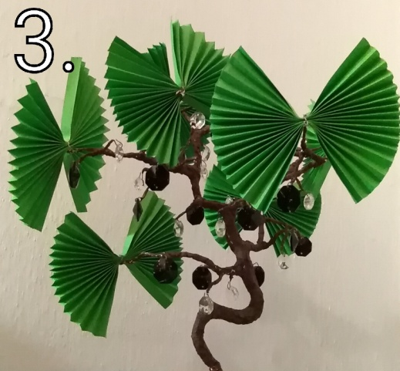

Вариант 3: Металлический каркас дерева из проволоки выполнено в форме макета бансая, ствол и ветки завёрнуты в фольгу и покрашены коричневой гуашью, листья выполнены из зелёной бумаги, сложенной в гармошку и прикреплённой посередине листа.

Приложение 4

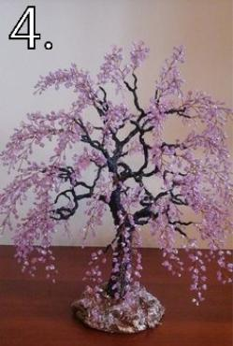

Вариант 4: Металлический каркас дерева из проволоки выполнено в форме макета цветущего вишнёвого дерева, ствол и ветки завёрнуты в фольгу и покрашены коричневой гуашью, листья и цветы выполнены из бисера.

Приложение 5

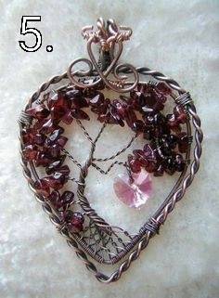

Вариант 5: Металлический каркас дерева находится внутри сердца, листья выполнены из бисера.

Приложение 6

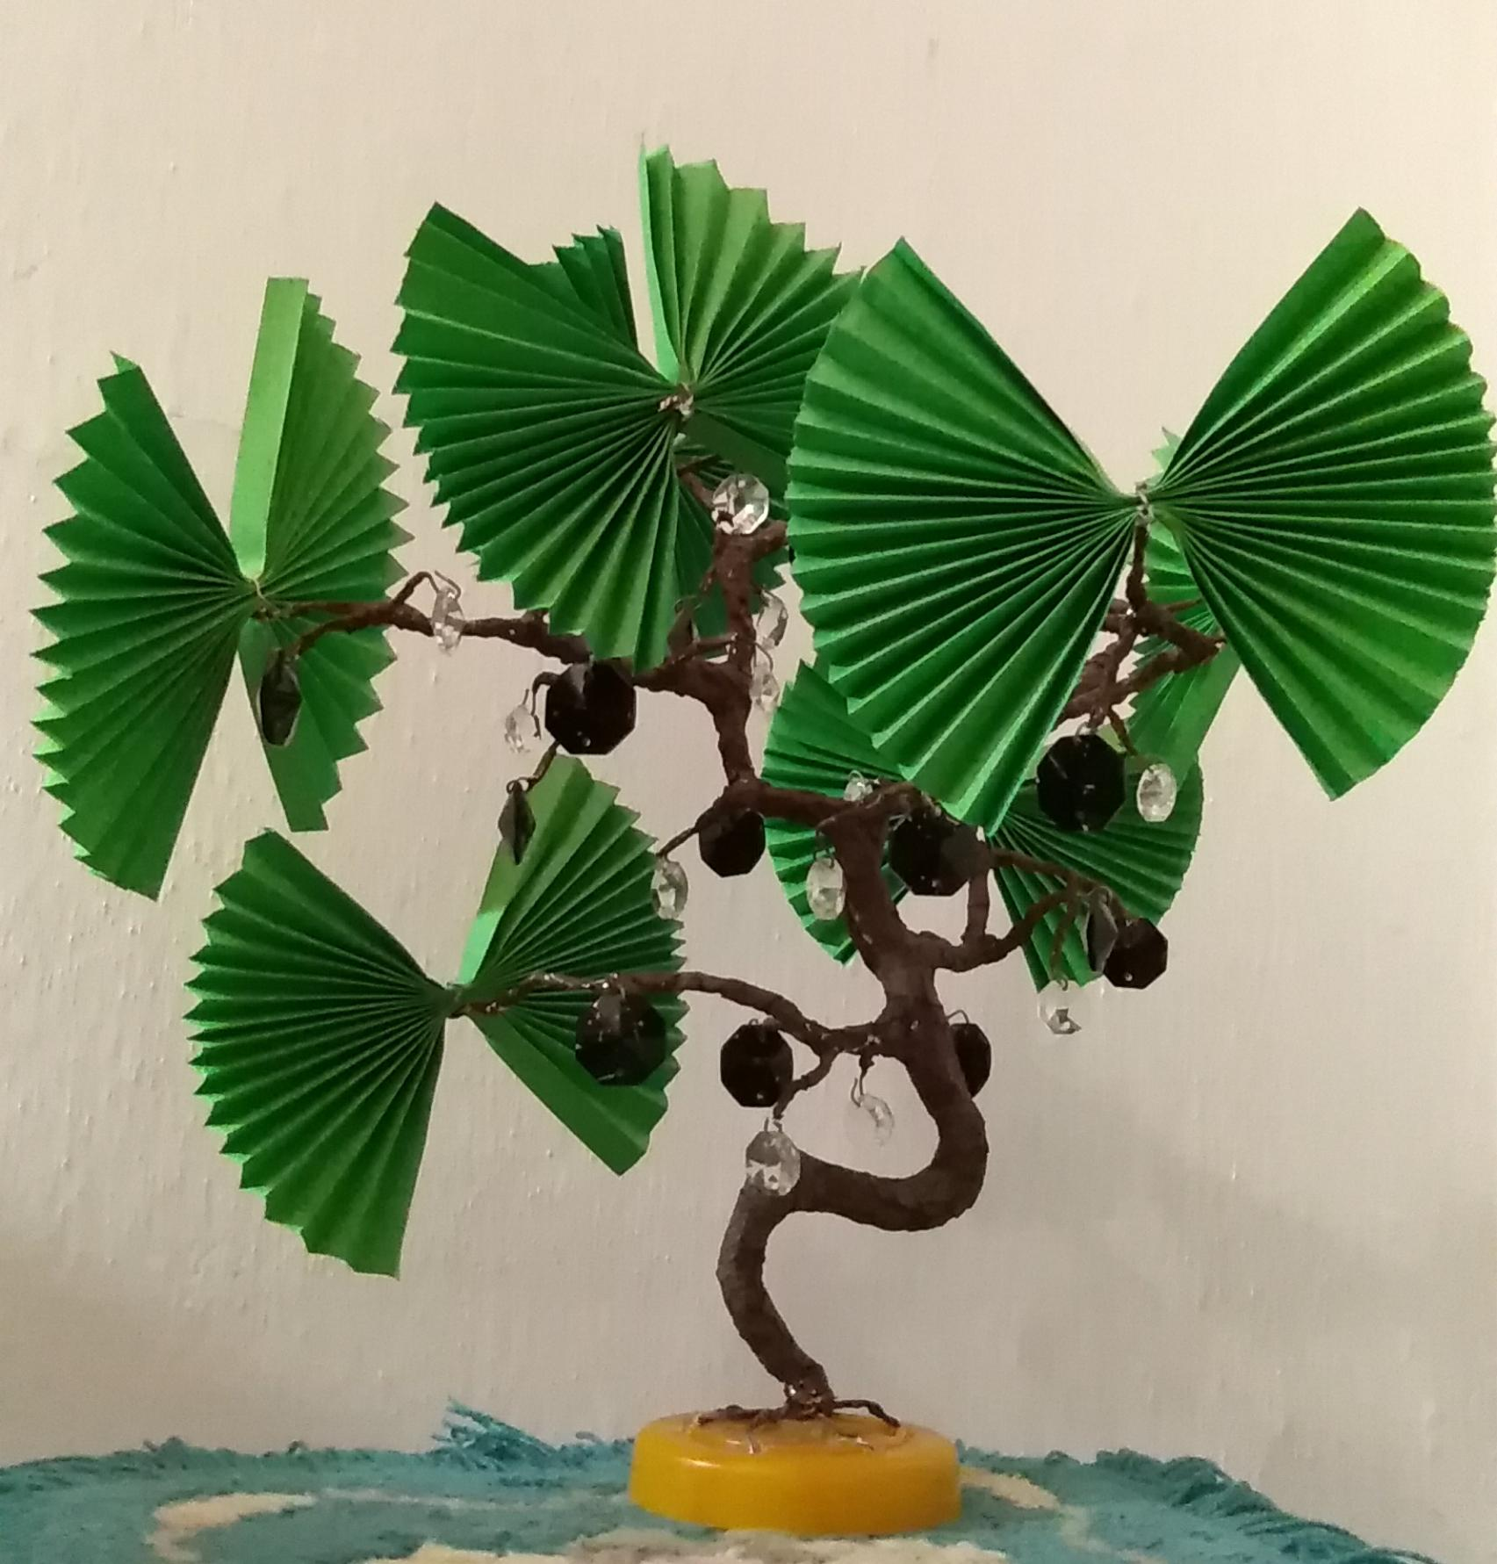

Конечный результат моей работы.

